2026-08-14 Fri
첫 구조해석 독학-응력 분석(Stress Analysis)
-Summary
: 폴리텍 하이테크 과정 1학기 팀프로젝트(미니 신호등 설계 및 제어) 때 만들었던 CAD 모델인 TLA_without_motor.ipt 를 가지고 호기심에 그리고 포트폴리오도 만들 겸 겸사겸사 응력 분석을 해보았습니다.

*대상: TLA_without_motor.ipt 인벤터 3D 파일
TLA_without_motor는 Traffic_Light_Assembly_without_motor.ipt라는 뜻으로 어셈블리 파일은 아니지만 프로젝트 당시 편의 상 이름을 지었습니다. 각 사각형 구멍에 미니 램프를 꽂을 수 있는 구멍이 있습니다. Without_motor인 이유는 제가 만든 다른 TLA 모형엔 작은 작은 스테핑모터를 꽂을 수 있는 파트가 따로 마련돼 있는데, 이 모델은 그런 게 없이 오직 미니 램프 2개만 꽂을 수 있기 때문입니다. 구조해석 분석 대상은 맨 밑 베이스에 볼트를 체결하는 워셔 입니다.
-원형 사진 TLA_without_motor.ipt
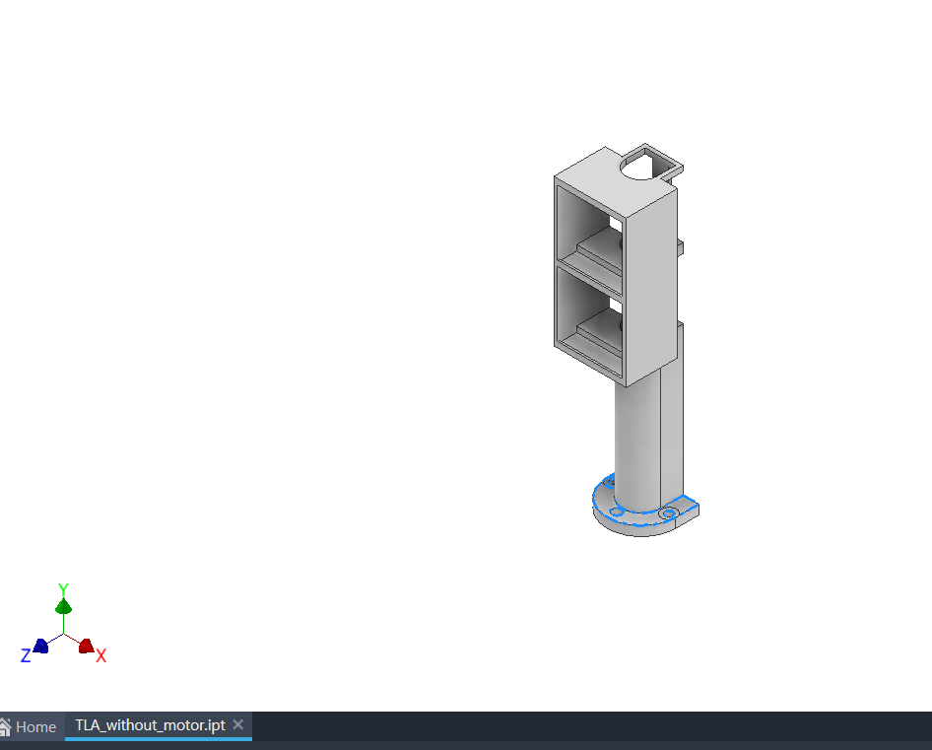
-재질
이름: ABS Plastic |  | 응력
밀도: | 1.06 g/cm^3 | 영률(Young’s Modulus): | 2.24 GPa
항복 강도: | 20MPa | 포아송 비: | 0.38 ul
극한 인장 강도: | 29.6MPa | 강성률(shear modulus): | 0.811594 GPa

-대상
: 맨 밑 베이스(모델링에서는 floor 라고 되어 있음).
-하중 및 구속 조건
맨 밑 베이스 부분 구멍 Bearing Load: 8 N x 2개 (총 400N)
볼트 체결력 (Clamping Force): 워셔에 10 MPa 적용
중력 (Gravity) 포함 (-9800 mm/t^2)
하단 바닥면 고정 구속(Fixed Constraint)
-결과
최대 Von Mises 응력
: 14.67 MPa
최소 안전율(Safety Factor)
: 1.36
최대 변위
: 0.0258mm

-결과 이미지
Von Mises | 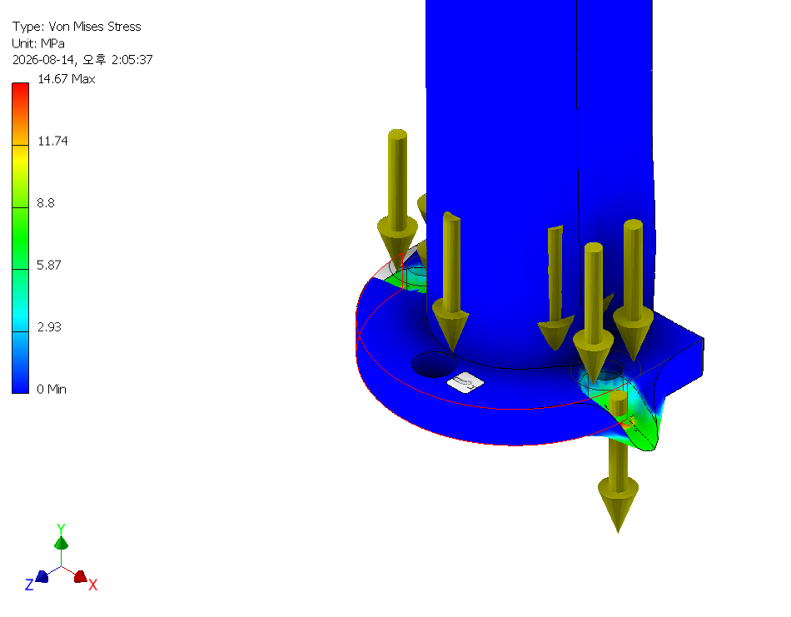
Safety Factor | 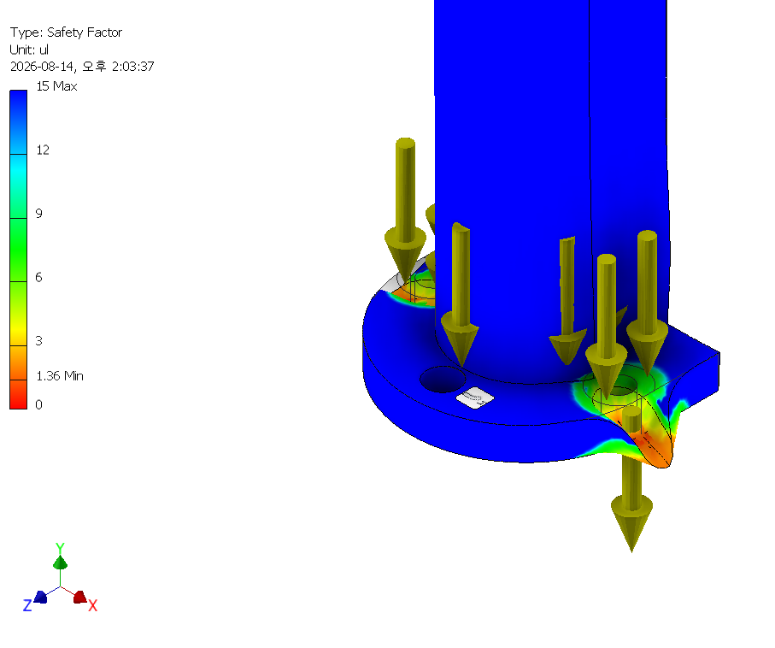
Displacement | 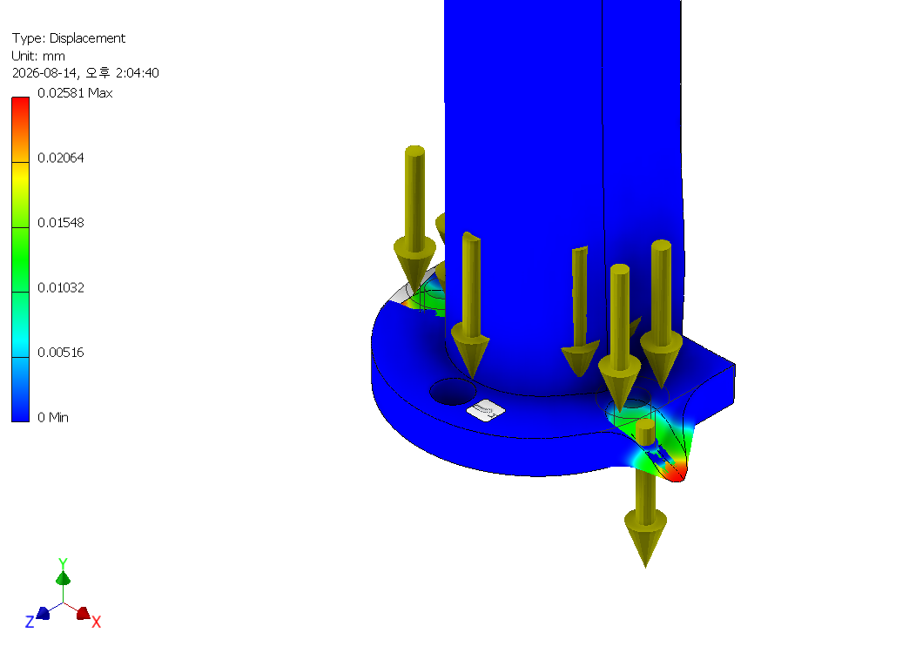

-최종 결론
1. 강성 및 동작 안전성:
: 변위량이 0.025mm 수준으로 매우 적어, 단기 동작 및 강성 측면에서는 문제없음.
2. 향후 보완 가이드
: 안전율 1.36은 유동 하중이나 장기 내구성 측면에서 여유가 적으므로, 추후에 안전율을 1.5~2.0 사이로 확보해야 함.

